南京信息工程大学 实验（实习）报告

实验（实习）名称 灰度直方图 实验（实习）日期 2022.11.01

系 应用技术学院 专业 计算机科学与技术 年级 19计科 班次 1班

姓名 成凯 学号 201833050025

**实验一 灰度直方图**

1. **实验目的：**
2. 加强灰度直方图的图像增强技术的认识和了解；
3. 掌握均衡化处理方法对图像做增强处理；
4. **实验内容：**

如下图所示是一张大脑的医学核磁共振( MRI)图像，原图由于对比度太低而使得大脑的内部组织层次不清，欲利用直方图均衡等方法对该图做增强处理，先编制出位图读取程序，对该图像进行灰度值统计，并在屏幕上绘制出相应的直方图。

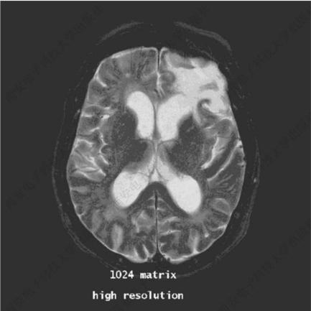

1. **实验结果（代码&结果可视化）**
2. 编写程序

设原始图像在x,y处的灰度为 f而改变后的图像为g则对图像增强的方法即为在x,y处的灰度f映射为g在直方图均衡化处理中对图像的映射函数可以定义为g=Q(f), 即是一个累加分布函数CDF。实际处理变换算法是先对原始图像的灰度情况进行统计分析并计算出原始直方图分布。然后根据计算出的累计直方图分布求出f->g的灰度映射关系。重复上述步骤得到原始图像所有灰度级到目标图像灰度级的映射关系后按照这个映射关系对原始图像各点像素进行灰度转换即可完成对原始图像的直方图均衡化。

具体算法：

首先统计原始图像的各级灰度值在程序中定义了一个数组lCount[256]来统计原设计图像的各级灰度值，然后对得到的灰度值做灰度映射将映射后的结果存到一个新的灰度映射关系数组bMap[256]中根据这个数组就可以确定出原始图像的某个灰度级经过变换后对应于德灰度级，最后将变换后的结果保存到DIB中。

1. 核心程序

for (i = 0; i < lHeight; i ++)

{

for (j = 0; j < lWidth; j ++)

{

lpSrc = (unsigned char *)lpDIBBits + lLineBytes * i + j;

lCount[*(lpSrc)]++; // 计数加 1

}

}// 统计原设计图像的各级灰度值

// 计算灰度映射关系

for (i = 0; i < 256; i++)

{

lTemp = 0; // 初始为 0

for (j = 0; j <= i ; j++)

{

lTemp += lCount[j];

}

bMap[i] = (BYTE) (lTemp * 255 / lHeight / lWidth); // 计算对应的新灰度值

}

for(i = 0; i < lHeight; i++)// 每行

{

for(j = 0; j < lWidth; j++)// 每列

{

// 指向 DIB 第 i 行第 j 个象素的指针

lpSrc = (unsigned char*)lpDIBBits + lLineBytes * (lHeight - 1 - i) + j;

// 保存新的灰度值

*lpSrc = bMap[*lpSrc];}

}

1. 直方图绘制

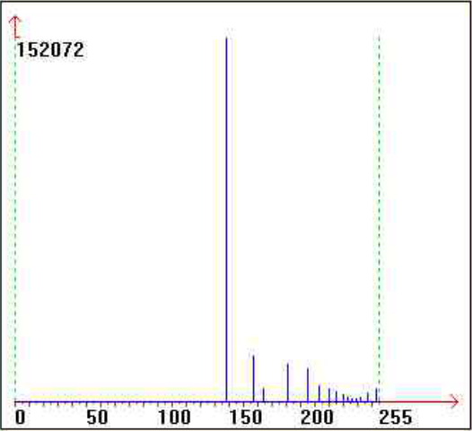

1. **实验分析和总结**

直方图均衡化处理后图像的直方图较为平直，各灰度级的值相对均匀。由于灰度级具有均匀的概率分布，图像看起来更加平滑。

通过这次的实验，对灰度直方图均衡化处理有了更深的理解。